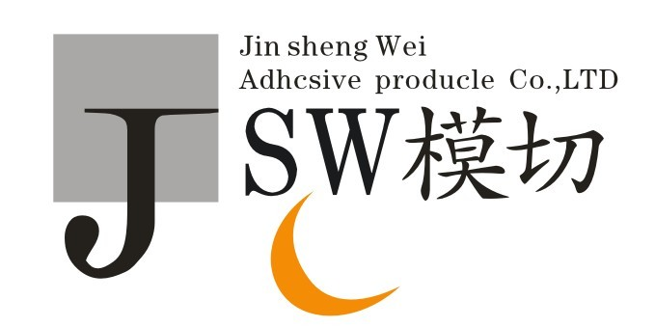深圳市金盛伟胶粘制品有限公司
电话:0755-28839101 传真:0755-28839102
邮箱:shing.wai@163.com网址:shingwai.com.cn
地址:深圳市龙岗区龙岗街道龙岗社区香玉儿工业园十栋二楼

产品详细信息: www.jsw615.com/
JSW-615 手机辅料，长153M，宽610MM，厚度0.12-0.13MM，分为通用版和五金版。
通用版主要针对磁卡，塑胶件，纸品，五金件的粘接。五金版主要针对五金件五金、锌合金或铝材的粘接。五金版JSW-615手机辅料让产品美观，耐磨，耐摔，抗压。
JSW-615 手机辅料的主要用途 ：手机辅料适用于铭牌、塑料、如手机外壳、耳机外壳笔记本电脑，导航仪，移动电源的粘接等。
应用技术：热熔温度大概180度，也可根据机器使用年龄调准温度（如有溢胶可调低温度，如粘不紧可调高温度）。使用JSW-615手机辅料时，对于一些不规则的接触面的粘接则需制作专门的治具，才能获得好的粘接效果；建议初始温度为： 100-138℃，粘接时间2-3秒，再次粘接温度：130-150℃，粘接时间4-6秒，压力为11-23磅/平方英寸。
JSW-615手机辅料和金属、塑胶等众多基材上有优异的吻合性，手机辅料提供从临时粘接到永久性粘接的多种选择。匀质薄膜厚度，提供一致的胶层 。手机辅料可根据产品形状精确模切成形，适用于纯人工或自动化应用。加热几秒钟即粘住，无需夹具，快速组装。提供电介绝缘层 。 JSW-615 手机辅料产品特性：结合胶膜和热熔技术的优点，对纤维、聚烯烃、液晶聚合物、温度敏感材料 。在铝质材料上提供一个高达2500psi的搭接剪切强度。JSW-615 手机辅料已通过SGS环保认证。
JSW-615 手机辅料推荐用途：临时粘接 、永久粘接。耐磨，耐摔，抗压。

